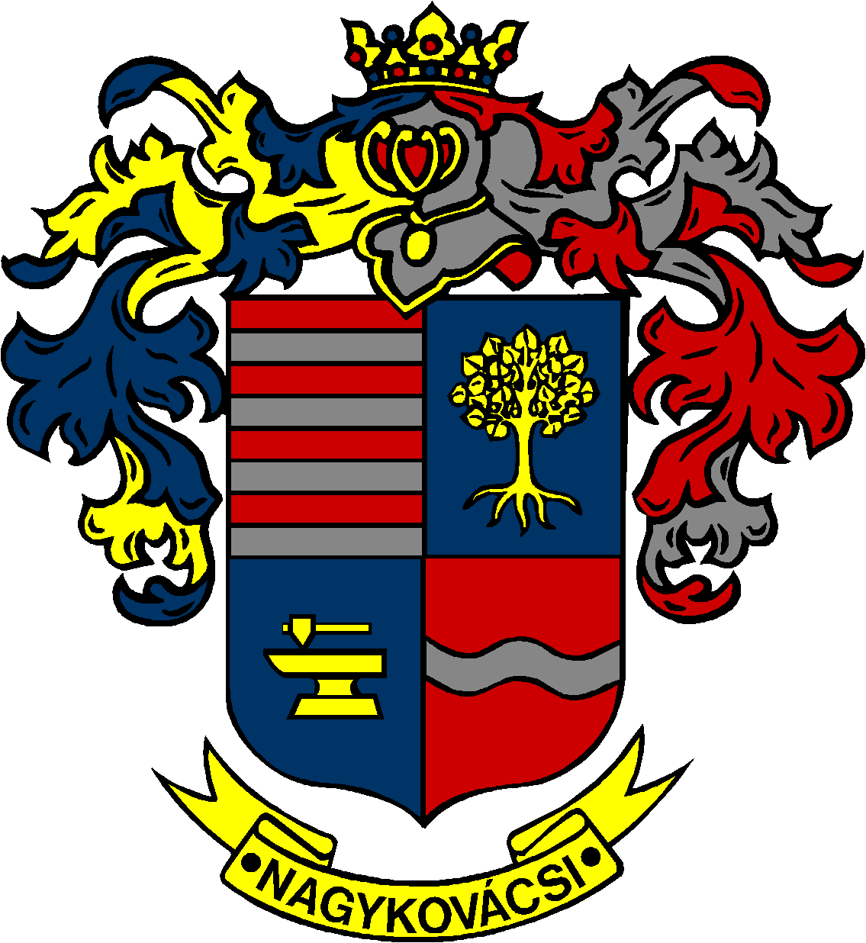

NAGYKOVÁCSI NAGYKÖZSÉG ÖNKORMÁNYZAT
PÉNZÜGYI ÉS TELEPÜLÉSFEJLESZTÉSI BIZOTTSÁG

ELNÖKE

MEGHÍVÓ
Nagykovácsi Nagyközség Önkormányzatának
Pénzügyi és településfejlesztési bizottsági ülésére

Az ülés helye: Vállalkozói Inkubátorház
Időpontja: 2016. január 25. (hétfő) 18 óra

Napirend:
- Döntés a Képviselő-testület 2016. év I. félévi munka- és üléstervéről E – 1
Előterjesztő: Kiszelné Mohos Katalin polgármester
Előadó: Papp István jegyző
Tárgyalja: EÜB, OKB, PB, ÜB

- Döntés a Zöld Bicske Nonprofit Kft. beszámolójáról és díjkalkulációjáról E – 4
Előterjesztő: Kiszelné Mohos Katalin polgármester
Előadó: dr. Halmosi-Rokaj Odett osztályvezető
Tárgyalja: PB

- Nagykovácsi Nagyközség Önkormányzata 2015. évi költségvetéséről szóló 1/2015. (II.24.) önkormányzati rendeletének 4. sz. módosítása E – 7
Előterjesztő: Kiszelné Mohos Katalin polgármester
Előadó: Perlaki Zoltán osztályvezető
Tárgyalja: PB

- Nagykovácsi Nagyközség Helyi Építési Szabályzat módosítása E – 8
Előterjesztő: Kiszelné Mohos Katalin polgármester
Előadó: Györgyi Zoltán főépítész
Tárgyalja: PB

- Döntés Nagykovácsi Nagyközség Önkormányzat gördülő fejlesztési tervének elfogadásáról és a Nagykovácsi Északi terület II. ütemben megépített szennyvíz-csatorna hálózat üzemeltetésbe adásáról E – 10
Előterjesztő: Kiszelné Mohos Katalin polgármester
Előadó: dr. Halmosi-Rokaj Odett osztályvezető
Tárgyalja: PB

- A Nagykovácsi Településüzemeltetési Nonprofit Közhasznú Kft felügyelő bizottsági tagjának megválasztása E – 3
Előterjesztő: Kiszelné Mohos Katalin polgármester
Előadó: dr. Németh Zsanett aljegyző
Tárgyalja: PB

- A Mária Út Közhasznú Egyesület által benyújtandó, a 2016. évi GINOP és VEKOP pályázati rendszerben a „Mária Út Szolgáltatói hálózat szűk keresztmetszeteinek fejlesztése – teljes körű felújítás” tárgyú pályázathoz szükséges önkormányzati döntések meghozatala E – 9
Előterjesztő: Kiszelné Mohos Katalin polgármester
Előadó: dr. Halmosi-Rokaj Odett osztályvezető
Tárgyalja: PB

Nagykovácsi, 2016. január 21.

Tegzes Endre sk.
Bizottsági elnök

